|  |  |  |  |
| --- | --- | --- | --- |
|  | 部署位置 | 安装 | 配置文件 |
| Etcd镜像 | 部署在三台master上 | 参考  创建etcd集群.txt |  |
| oam-docker-ipam-2.0.2-1.el7.centos.x86_64.rpm  及依赖包  wondershaper-1.2.1-3.el7.noarch.rpm | 部署在所有的slave上 | yum -y localinstall wondershaper-1.2.1-3.el7.noarch.rpm oam-docker-ipam-2.0.2-1.el7.centos.x86_64.rpm  # systemctl enable oam-docker-ipam  # systemctl start oam-docker-ipam | 参考附一： Oam配置 |
| Tomcat镜像及jborg包  tomcat.7-jre8-alpine.tar.gz  jborg.tar.gz | 部署在任意一台master 上面 | docker run -d -p 8087:8080 -v /data/tomcat/jborg:/usr/local/tomcat/webapps dockerimg.sephora.cn/library/tomcat:7-jre8-alpine | UI，请访问  <http://ip:8087> |
| httpdv0815-2.tar.gz | Httpd 镜像，  可以向交换机发送arp包，清理交换机mac 地址缓存。 |  |  |

附一： Oam配置

[root@pocservice01 oam-docker-ipam]# cat /etc/oam-docker-ipam/oam-docker-ipam.conf

# [ipam]

IPAM_DEBUG=true

IPAM_CLUSTER_STORE=http://10.157.27.41:2379,http://10.157.27.41:2379,http://10.157.27.41:2379

[root@pocservice01 oam-docker-ipam]#

Oam部署在slave上面，而etcd部署在master上面。

防火墙策略比之前增加一点。

Slave需要访问master的 2379端口和2375端口。

附二:

如果是要创建macvlan，则物理机上面网卡interface需要开通混杂模式。

# ifconfig bond1 promisc

附三: 如果是创建 macvlan以及IP池。

在系台slave节点上执行。

如在slave1上面。

当时创建的时候，命令是

# oam-docker-ipam --cluster-store "http://10.110.5.89:2379,http://10.110.5.88:2379," \

ip-range --ip-start 10.157.46.10/24 --ip-end 10.157.46.200/24

#docker network create -d macvlan --opt=com.docker.network.driver.mtu=1500 \

--ipam-driver=skylark --subnet=10.157.46.0/24 --gateway=10.11.57.46.1 \

-o parent=bond1.600 macvlan600

如在slave2上面

当时创建的时候，命令是

# oam-docker-ipam --cluster-store "http://10.110.5.89:2379,http://10.110.5.88:2379," \

ip-range --ip-start 10.157.47.10/24 --ip-end 10.157.47.200/24

#docker network create -d macvlan --opt=com.docker.network.driver.mtu=1500 \

--ipam-driver=skylark --subnet=10.157.47.0/24 --gateway=10.11.57.47.1 \

-o parent=bond1.601 macvlan601

注意1) IP池， --ip-start 10.157.47.10/24 --ip-end 10.157.47.200/24 当时我们创建随便写了二个整数从10—200

实际上除了网关IP和广播IP，都可以包括进去IP池。可以写成

--ip-start 10.157.47.2/24 --ip-end 10.157.47.254/24

注意2） 创建的网络的名字可以任意取，但为了好记，或者说最佳实践，一般叫 macvlan600 macvlan601, 后面这个数字刚好是交换机那边的vlan tag/vlan id号。

注意3）

-o parent=bond1.601

-o parent=bond1.600 请选择vlan子接口做为parent. Macvlan 的驱动做的工作之一，就是运行完这命令后，帮我们创建vlan子接口 bond1.600和bond1.601 。

其中数字600 601不是随便取的，是交换机管理员那边创建和给定的vlan tag/vlan id号。

bond1.601 bond1.600这样的写法表示 vlan子接口也是linux/centos规范写法。

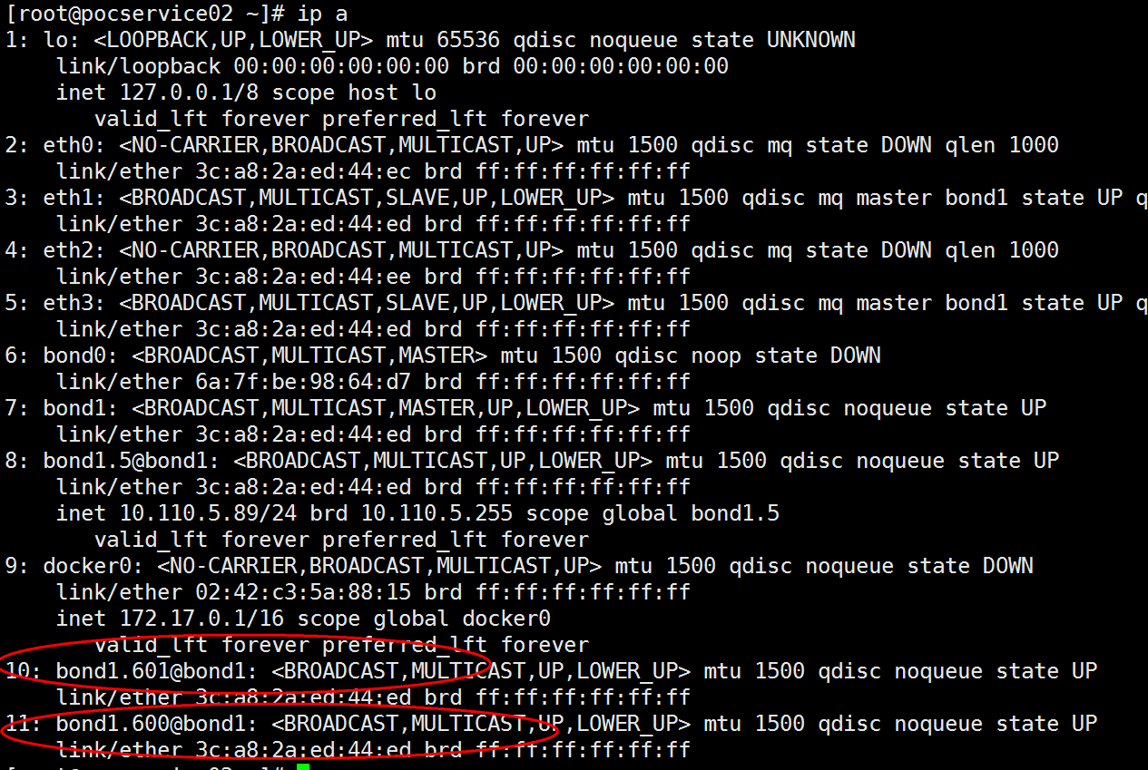

附三：

在数人面板发布应用，与之前几个小区别。

区别一：

不能选择HOST模式！！

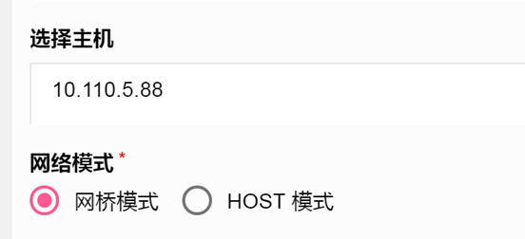

区别二

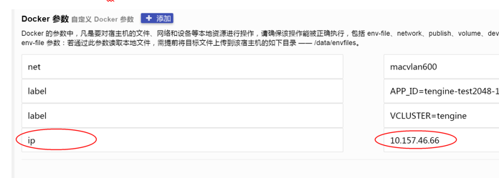

加—net macvlan 指定他使用哪个macvlan

加 –ip 这个不是必须的，如果应用是写死IP的，这个必须加。否则不需要加。

区别三：

当一个应用先后占用一个实例的时候，需要容器向网关发送arp包清空交换机那边mac地址缓存。